Пожарная безопасность

Памятка по пожарной безопасности в период отопительного сезона
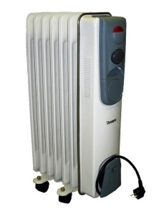С наступлением холодов начинается активное использование населением электротехнических и теплогенерирующих устройств.
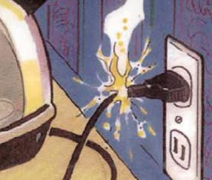При эксплуатации действующих электроустановок запрещается:
- использовать приемники электрической энергии (электроприемники) в условиях, не соответствующих требованиям инструкций организаций-изготовителей, имеющие неисправности, эксплуатировать электропровода и кабели с поврежденной или потерявшей защитные свойства изоляцией;
- пользоваться поврежденными розетками, рубильниками, другими электроустановочными изделиями;
- обертывать электролампы и светильники бумагой, тканью и другими горючими материалами, а также эксплуатировать светильники со снятыми колпаками (рассеивателями), предусмотренными конструкцией светильника;
- пользоваться электроутюгами, электроплитками, электрочайниками и другими электронагревательными приборами, не имеющими устройств тепловой защиты, без подставок из негорючих теплоизоляционных материалов, исключающих опасность возникновения пожара;
- применять нестандартные (самодельные) электронагревательные приборы, использовать некалиброванные, плавкие вставки или другие самодельные аппараты защиты от перегрузки и короткого замыкания;
- размещать у электрощитов, электродвигателей и пусковой аппаратуры горючие (в том числе легковоспламеняющиеся) вещества и материалы.

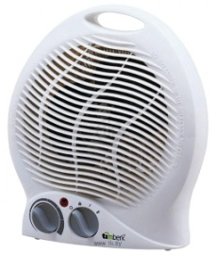Запрещается эксплуатация электронагревательных приборов при отсутствии или неисправности терморегуляторов, предусмотренных конструкцией.
Перед началом отопительного сезона печи, котельные, другие отопительные приборы и системы должны быть проверены и отремонтированы. Неисправные печи и другие отопительные приборы к эксплуатации не допускаются.
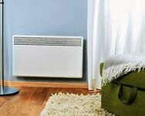Печи и другие отопительные приборы должны иметь установленные нормами противопожарные разделки (отступки) от горючих конструкций, а также предтопочный лист без прогаров и повреждений размером не менее 0,5x0,7 м. Очищать дымоходы и печи от сажи необходимо перед началом, а также в течение всего отопительного сезона не реже:
- одного раза в три месяца для отопительных печей;
- одного раза в два месяца для печей и очагов непрерывного действия;
- одного раза в месяц для кухонных плит и других печей непрерывной (долговременной) топки.
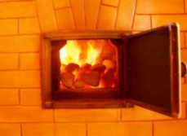При эксплуатации печного отопления запрещается:
- оставлять без присмотра топящиеся печи, а также поручать надзор за ними малолетним детям;
- располагать топливо, другие горючие вещества и материалы на предтопочном листе;
- применять для розжига печей бензин, керосин, дизельное топливо и другие ЛВЖ и ГЖ;
- топить углем, коксом и газом печи, не предназначенные для этих видов топлива;
- производить топку печей во время проведения в помещениях собраний и различного рода общественных мероприятий.

